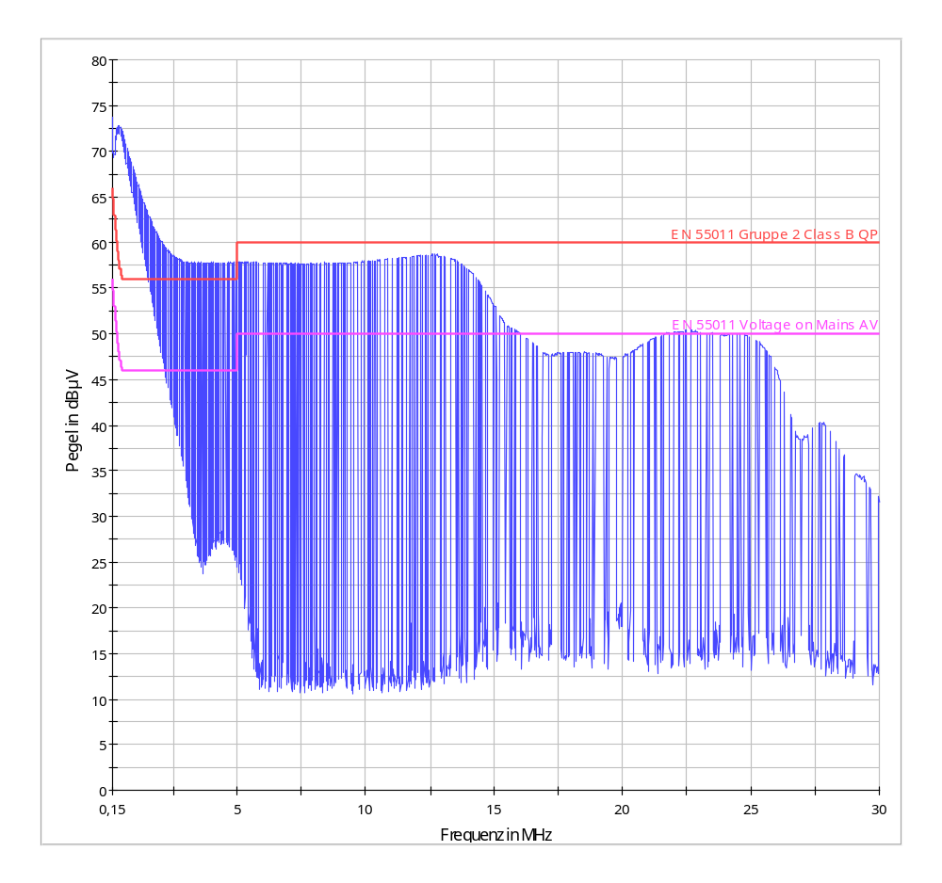
Prescan Dimmer auf L1

